Как быстро учить стихи с ребенком: практические советы
- Решать когда начинать, конечно же, только родителям, однако, нужно понимать, что чем раньше вы начнете заниматься с ребенком, тем проще и быстрее он будет запоминать и учить стихотворения.
- Многие родители отмечают, что постоянно рассказывают деткам потешки, пробуют заинтересовать их, привлечь к заучиванию, но все безрезультатно. Почему так происходит? Потому что учить малышей запоминать стихи нужно правильно, следуя определенным правилам
- Выбирайте стихи в зависимости от возраста вашего ребенка. Каким бы умным и развитым не был ваш кроха, в 2 года он не может выучить большущий «взрослый» стих и с чувством, с толком рассказывать вам его. Не стоит утруждать маленьких деток огромными и серьезными произведениями, выбирайте такие стихи, которые были бы интересны и понятны крохе в его возрасте.
- Совсем маленьким детям отлично подходят потешки, например, излюбленные «Гуси, гуси га-га-га», «Сорока-ворона», «Рельсы-рельсы, шпалы-шпалы». Более взрослым деткам выбирайте стишки пообъемнее, однако, также учитывайте, что они должны быть им понятны.
- Объясните ребенку все непонятные слова. Этот совет касается не только изучения стихов с детьми. Представьте на секунду, что вам нужно выучить что-либо на иностранном языке, которого вы не знаете. Такое заучивание займет кучу времени, при этом, как только вы расскажете выученное в нужное время (например, на выступлении), вы практически сразу его забудете, поскольку не понимаете, о чем говорили, какой смысл был в рассказанном и т. д. Другое дело, когда вы объясните себе значение слов, текста. У вас сразу начнут работать ассоциации, рассказывая стих, текст, вы будете представлять, и понимать о чем говорите.
- Для ребенка любой язык изначально чужой и непонятный, поэтому даже простое слово, значение которого для взрослого 100% понятно, малышу, скорее всего, неизвестно.

Объяснять значение слов нужно ребенку любого возраста, однако, большее внимание этому процессу стоит уделить тогда, когда стих вы учите с ребенком 4 лет и старше:
- Для начала прочтите стих вслух самостоятельно, пусть малыш послушает его.
- Далее спросите, понимает ли ребенок, о чем этот стишок. Задавайте простые вопросы, вроде: «Про кого этот стишок?», «О ком идет речь в этом стишке?». Если вы уверены, что ребенок не знает значение какого-то слова, но при этом он говорит, что знает, сами корректно задайте вопрос и сразу предложите рассказать, показать: «А ты знаешь, что такое громоотвод, сачок и т. д.? Давай я расскажу тебе/пойдем спросим у папы/бабушки». Ребенок сможет быстро и качественно учить стихотворения только в том случае, если он будет понимать, о чем он рассказывает.
- По возможности разучивайте только те стишки, которые нашли отклик в сердце малыша, давайте ему возможность самостоятельно выбрать для себя произведение. Ну, а если такой возможности нет, например, нужно выучить стих на утренник, который воспитатель сам выбрал для ребенка, постарайтесь заинтересовать кроху, сделать так, чтобы стишок ему понравился.
Для этого воспользуйтесь такими способами:
- Прочтите стишок и покажите малышу, что он вам очень понравился, что произведение веселое и забавное.
- Читайте стих с интонацией, выразительно, подключите актерскую игру. Например, если речь в произведении идет о зверьках, показывайте крохе их, пытайтесь показать, что делают эти животные. Главное, не бойтесь быть смешным.
- Предложите ребенку перевоплотиться в зайчика/котика и т. д. из стишка. Например, наденьте на него маску животного, нарисуйте усики, сделайте из подручных средств хвостик и т. д.
- Если ребенок достаточно взрослый, объясните, чем именно вам нравится произведение, поделитесь своим опытом, возможно, это же стихотворение вы когда-то тоже учили.
- Если учите стих с маленьким ребенком, предлагайте ему выучить его, например, в подарок для мамы/бабушки/деда Мороза и т. д., но ни в коем случае не манипулируйте чувствами ребенка, если малыш отказывается учить его, не настаивайте. Нельзя говорить крохе что-то вроде: «Ты что не любишь папу? Если любишь – учи», «Ты что не хочешь подарок? Если не выучишь стих, дед Мороз не принесет тебе его» и т. д. Для большинства малышей выучить стих для кого-то большая радость, но есть и другие детки, поэтому учитывайте этот факт.
- Если крохе трудно дается заучивание строк, попробуйте изобразить их на бумаге. Просто попробуйте нарисовать каждую строку на бумаге, рисовать нужно то, о чем идет речь в строчке. Далее пробуйте рассказывать стих с ребенком, используя эти рисунки как подсказки.
- Не забывайте о том, что детям все очень быстро надоедает и приедается, поэтому не стоит требовать от них изучения стиха за 2 дня. Учите каждый день по небольшому отрывку, если речь идет о малыше 2-3 лет, достаточно пары строчек. Как только видите, что ребенок начинает скучать, сразу же постарайтесь привлечь его внимание, например, предложите ему посмотреть и послушать, как вы рассказываете этот стишок.

Если ребенок так ведет себя из-за усталости, предложите заняться чем-то другим, поиграть, полежать, возможно, посмотреть любимые мультики. Чуть позже снова вернитесь к изучению произведения. Лучше всего делать это в ненавязчивой форме, то есть, не надо усаживать ребенка на стул, класть перед ним книгу и 100 раз заставлять слушать и повторять стих.
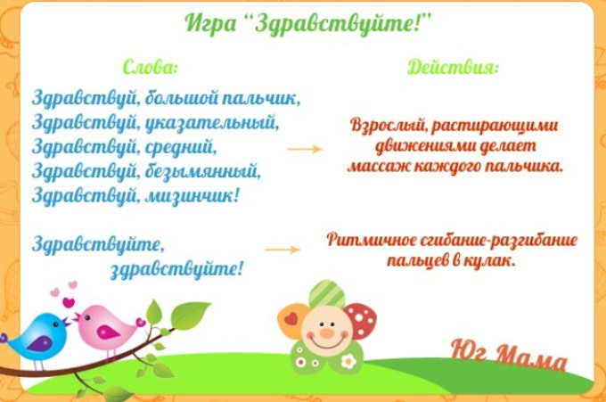
Пользуйтесь свободным временем, когда одеваетесь куда-то, едете в лифте, стоите в очереди, купаете малыша. Учитесь совмещать изучение стихов с другими делами.

Как учить стихи с ребенком 4-5 лет: полезные советы по работе с детьми, особенности заучивания стихотворений, примеры
С детками 4-5 лет процесс заучивания стихотворений выглядит немного иначе. Таких ребят стоит приучать к тому, что иногда стихи нужно учить и для этого нужно соблюдать хоть и не строгую, но дисциплину:

- Детям среднего дошкольного возраста нужно ставить задачу по заучиванию произведений. Лучше всего для такого процесса выделять какое-то определенное время, но занятие должно длиться не более получаса, чтобы ребенок не уставал и не терял интерес.
- Выбирайте более объемные стихи, со смыслом, но такие, которые будут доступны в понимании ребенку 4-6 лет.
- Старайтесь учить стих целиком, а не по строчкам. Именно таким образом ребенок будет лучше понимать, о чем рассказывается в произведении и соответственно будет лучше его запоминать.
- Не забывайте деткам такого возраста так же, как и более маленьким, объяснять значение новых и непонятных для них слов.
- Не требуйте от ребенка точного запоминания стиха, да еще и в короткий срок. Изучение 1 стиха, состоящего из 2-х четверостиший, может занять несколько недель. Зато после ребенок будет рассказывать его осознанно, с живыми эмоциями и интонацией.
- Также можно проводить обучающий процесс в виде игры, например, используя мяч. Для начала несколько раз прочитайте вместе с ребенком стих, который вы будете учить. Далее зачитывайте строчку и бросайте ребенку мяч. Как только мяч окажется в его руках, он должен повторить строчку, которую вы рассказали (сначала с вашей помощью, если нужно). Таким образом вы будете изучать стих в непринужденной обстановке.
- Когда ребенок более-менее запомнит текст, предложите играть немного иначе. Мяч у вас в руках, вы говорите 1-ю строчку произведения и бросаете мяч крохе. Ребенок уже не повторяет эту строчку, а по памяти рассказывает следующую и так по очереди. Этот метод заучивания произведений пользуется большим спросом и является действенным.
